实验报告
学 号 | 24020007135 |  | 姓 名 | 吴虹霖 |  | 专业班级 |  | 24计科2班
课程名称 |  |  |  |  | 数字逻辑 | 学期 |  | 2024年春季学期
任课教师 | 徐慧敏 |  | 完成日期 | 2026.1.6 |  |  | 上机课时间 |  | 周二10-11节
实验名称 |  | 头歌实验四
一、实验要求
1.本关任务：完成具有同步复位功能的D型触发器的建模，复位信号为低电平时，触发器进行复位。
2.本关任务：完成具有同步使能功能的D型触发器的建模，使能信号为高电平时，触发器根据输入D更新状态。
3.本关任务：完成双沿触发的的D型触发器的建模，如下图所示，即在时钟上升沿和下降沿处均可改变触发器的状态。采用同步低电平复位信号。
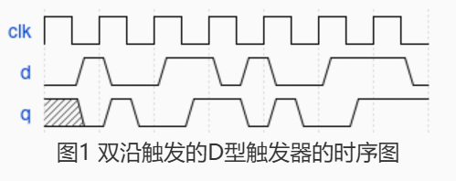

二、实验内容及步骤（包括设计过程，逻辑图，电路图）
1.代码：
01  02  03  04  05  06  07  08  09  10  11  12  13  14  15  16  17  18  19  20  21  22  23 | module dff_syn(  input sys_clk,  input sys_rst_n,  input D,  output Q  );  // 时序逻辑中赋值的输出信号必须声明为 reg 类型  reg Q;  // 同步复位：敏感列表只包含时钟边沿  always @(posedge sys_clk) begin  if (sys_rst_n == 1'b0) begin  // 复位信号为低电平时，在时钟上升沿将 Q 置 0  Q <= 1'b0;  end  else begin  // 正常工作时，在时钟上升沿将输入 D 传给 Q  Q <= D;  end  end  endmodule
实验结果：
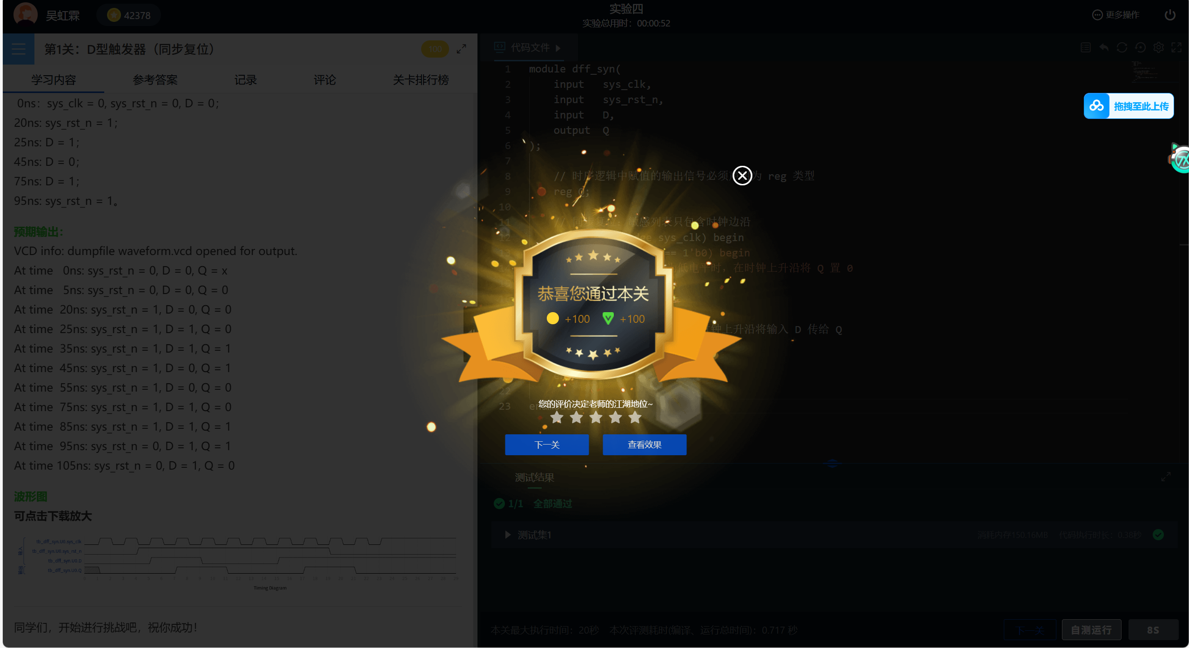
- 代码：
01  02  03  04  05  06  07  08  09  10  11  12  13  14  15  16  17  18  19 | module dff_en(  input sys_clk,  input sys_rst_n,  input en,  input D,  output Q  );  reg Q; // 必须有这一行，否则输出是 'z'  always @(posedge sys_clk) begin  if (sys_rst_n == 1'b0) begin // 注意：是 == 0 时复位  Q <= 1'b0;  end  else if (en == 1'b1) begin // 使能为 1 时更新  Q <= D;  end  // 不需要写 else Q <= Q，硬件会自动保持  end  endmodule
实验结果：
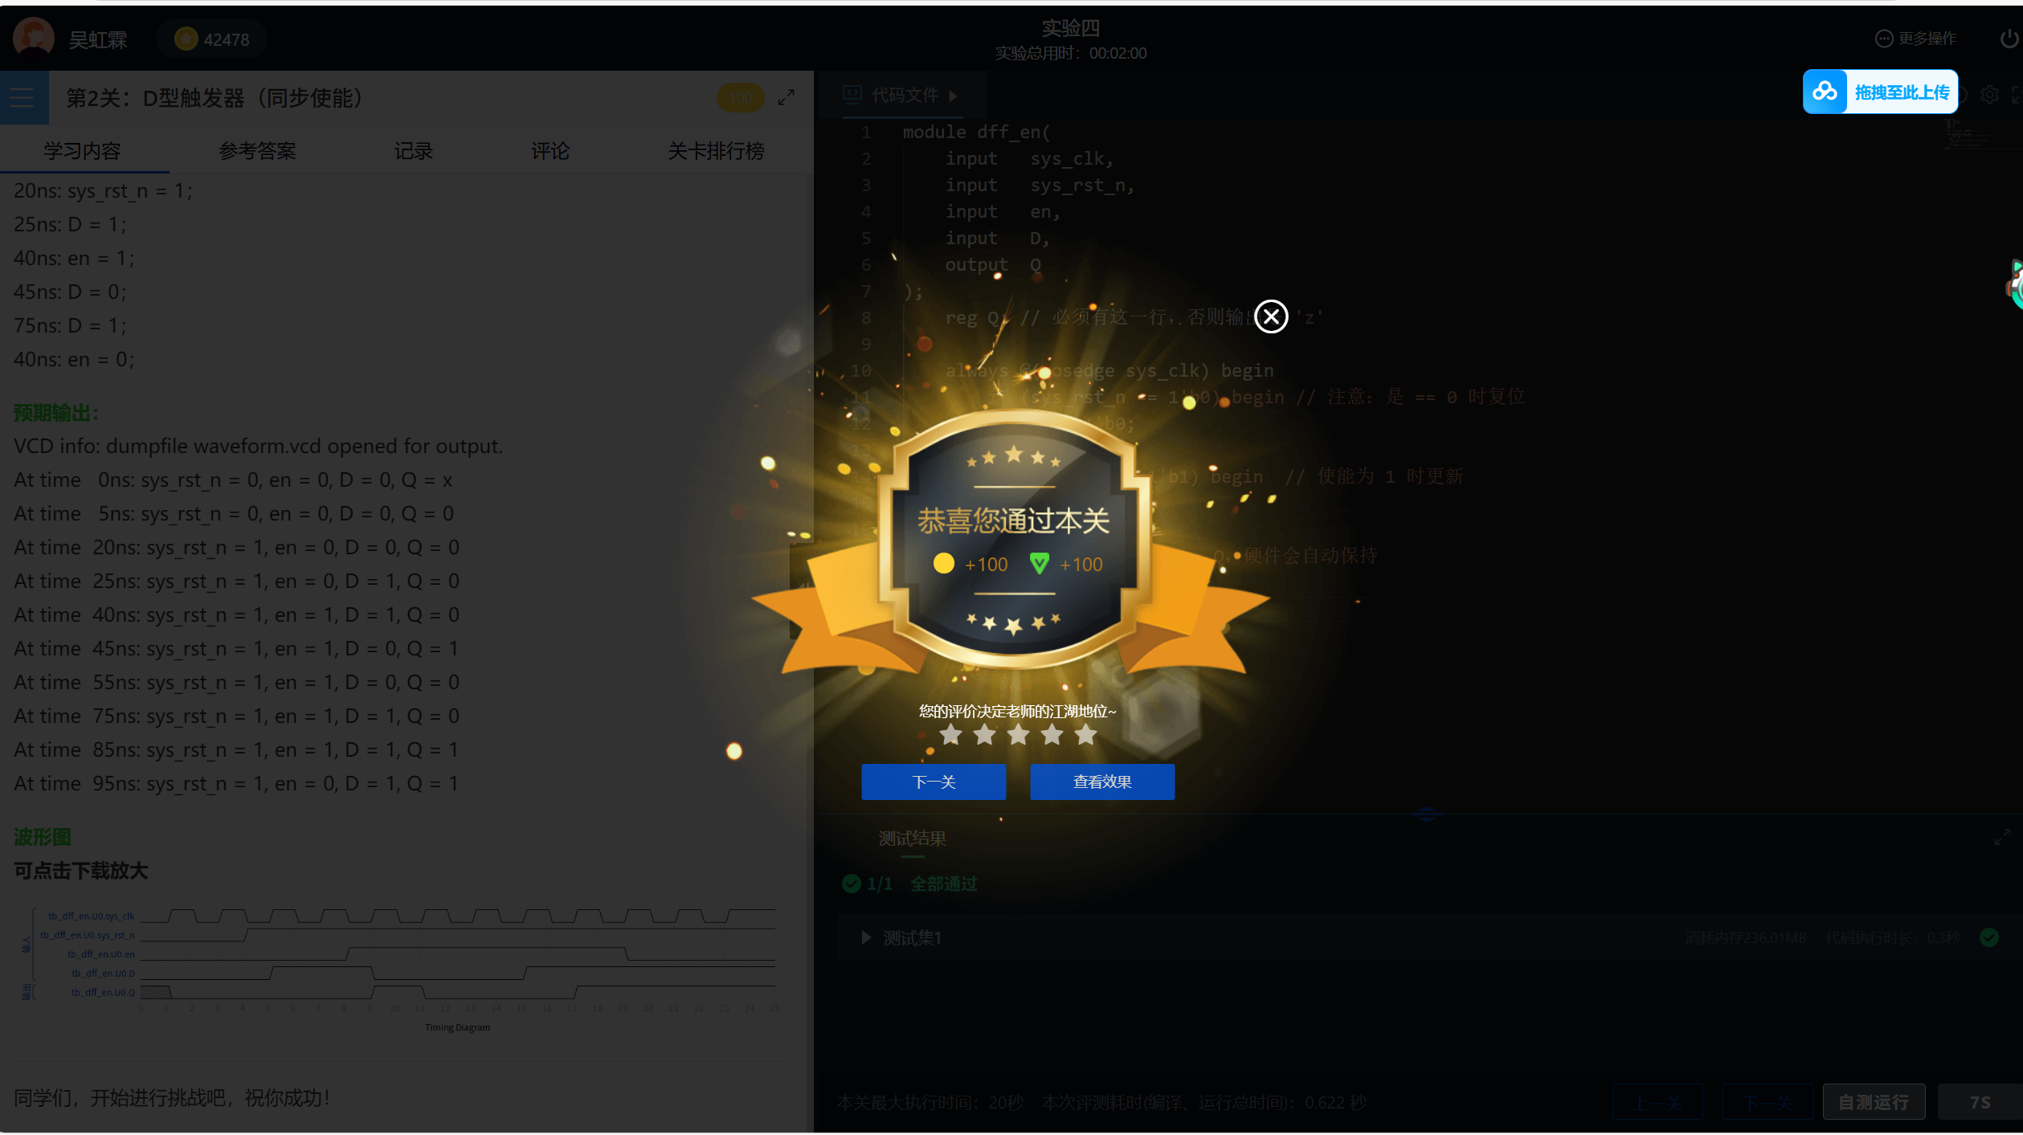
3.代码：
01  02  03  04  05  06  07  08  09  10  11  12  13  14  15  16  17  18  19  20  21  22  23  24  25  26  27  28  29  30  31  32  33 | module dualedge(  input sys_clk,  input sys_rst_n,  input D,  output Q  );  // 请在下面添加代码，完成双沿触发的D触发器的建模  // 代码量预计14行  /****** Begin ******/  reg q1, q2;  // 上升沿触发逻辑  always @(posedge sys_clk) begin  if (!sys_rst_n)  q1 <= 1'b0;  else  q1 <= D ^ q2;  end  // 下降沿触发逻辑  always @(negedge sys_clk) begin  if (!sys_rst_n)  q2 <= 1'b0;  else  q2 <= D ^ q1;  end  // 组合输出  assign Q = q1 ^ q2;  /****** End ******/  endmodule
实验结果：
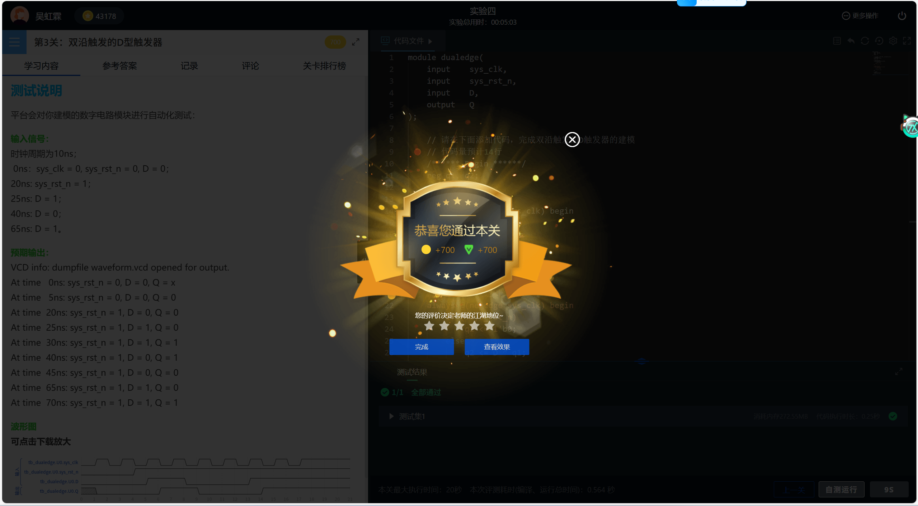

三、心得总结（写出自己在完成实验过程中遇到的问题、解决方法，以及体会、收获等）
通过本次实验，我从组合逻辑建模正式步入时序逻辑建模的学习，深入理解了时钟信号 sys_clk 在数字系统中的核心作用。在编写具有同步复位和同步使能功能的 D 触发器时，我掌握了在敏感列表中仅保留时钟边沿，并将复位逻辑置于时钟触发内部的编程技巧。特别是在挑战双沿触发 D 触发器的设计时，我学习到了利用两个分别在上升沿和下降沿触发的中间寄存器，并通过异或逻辑实现输出。这一巧妙的建模方案解决了常规硬件描述语言在单一 always 块中难以同时捕捉双边沿的限制，显著提升了我对非阻塞赋值以及时序逻辑电路稳定性的认知。

